Nama : Carisa Aprilian Zalia
NPM : 23312204
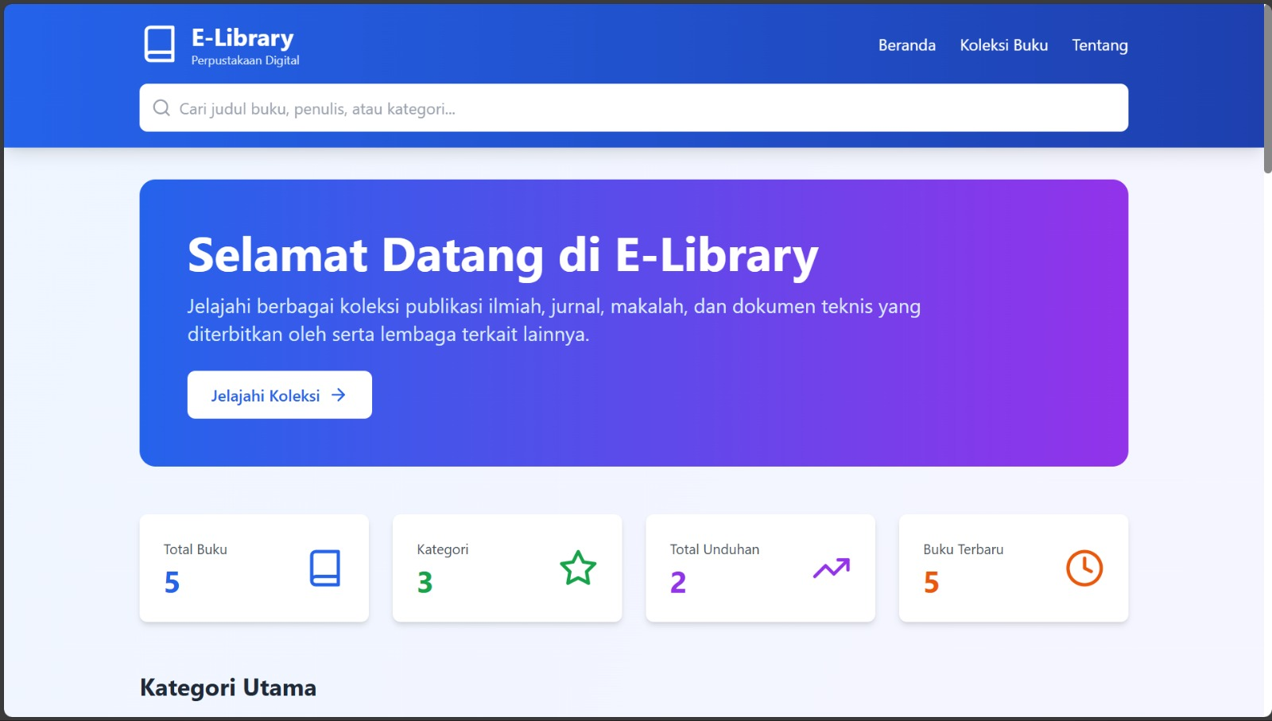

- Bagian-Bagian Frontend Aplikasi E-Library

- Header / Navbar
Menampilkan logo aplikasi, nama sistem, menu navigasi (Beranda, Koleksi Buku, Tentang), serta kolom pencarian untuk memudahkan pengguna mengakses fitur utama.
- Kolom Pencarian
Digunakan untuk mencari buku berdasarkan judul, penulis, atau kategori secara cepat dan efisien.
- Banner Utama (Hero Section)
Berisi judul sambutan, deskripsi singkat aplikasi E-Library, dan tombol navigasi untuk menuju halaman koleksi buku.
- Informasi Statistik
Menampilkan data ringkas seperti total buku, jumlah kategori, total unduhan, dan buku terbaru dalam bentuk kartu informasi.
- Konten Utama
Menyajikan daftar kategori atau koleksi buku yang tersedia dalam sistem.
- Tampilan Antarmuka (UI)
Mengatur tata letak, warna, ikon, dan desain agar tampilan aplikasi rapi, responsif, dan mudah digunakan.

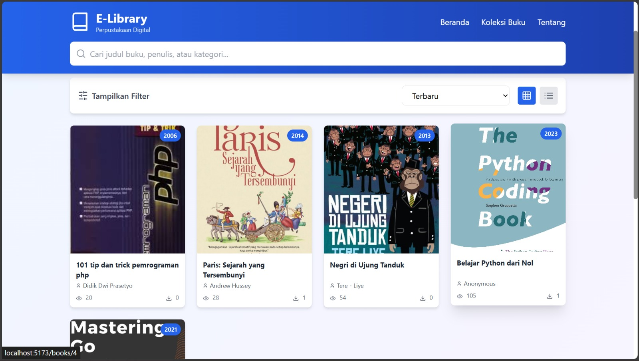

- Bagian-Bagian Frontend Halaman Koleksi Buku

- Header / Navbar
Berisi logo dan nama aplikasi E-Library, menu navigasi (Beranda, Koleksi Buku, Tentang), serta kolom pencarian untuk memudahkan pengguna mengakses fitur utama.
- Kolom Pencarian Buku
Digunakan untuk mencari buku berdasarkan judul, penulis, atau kategori secara cepat.
- Panel Filter
Menyediakan fitur Tampilkan Filter untuk menyaring buku sesuai kriteria tertentu.
- Pengurutan Data (Sorting)
Opsi pengurutan seperti Terbaru berfungsi untuk menampilkan buku berdasarkan urutan tertentu.
- Mode Tampilan
Tombol ikon grid dan list digunakan untuk mengubah tampilan daftar buku sesuai preferensi pengguna.
- Kartu Buku (Book Card)
Menampilkan informasi buku yang terdiri dari sampul, judul, penulis, tahun terbit, dan jumlah unduhan.

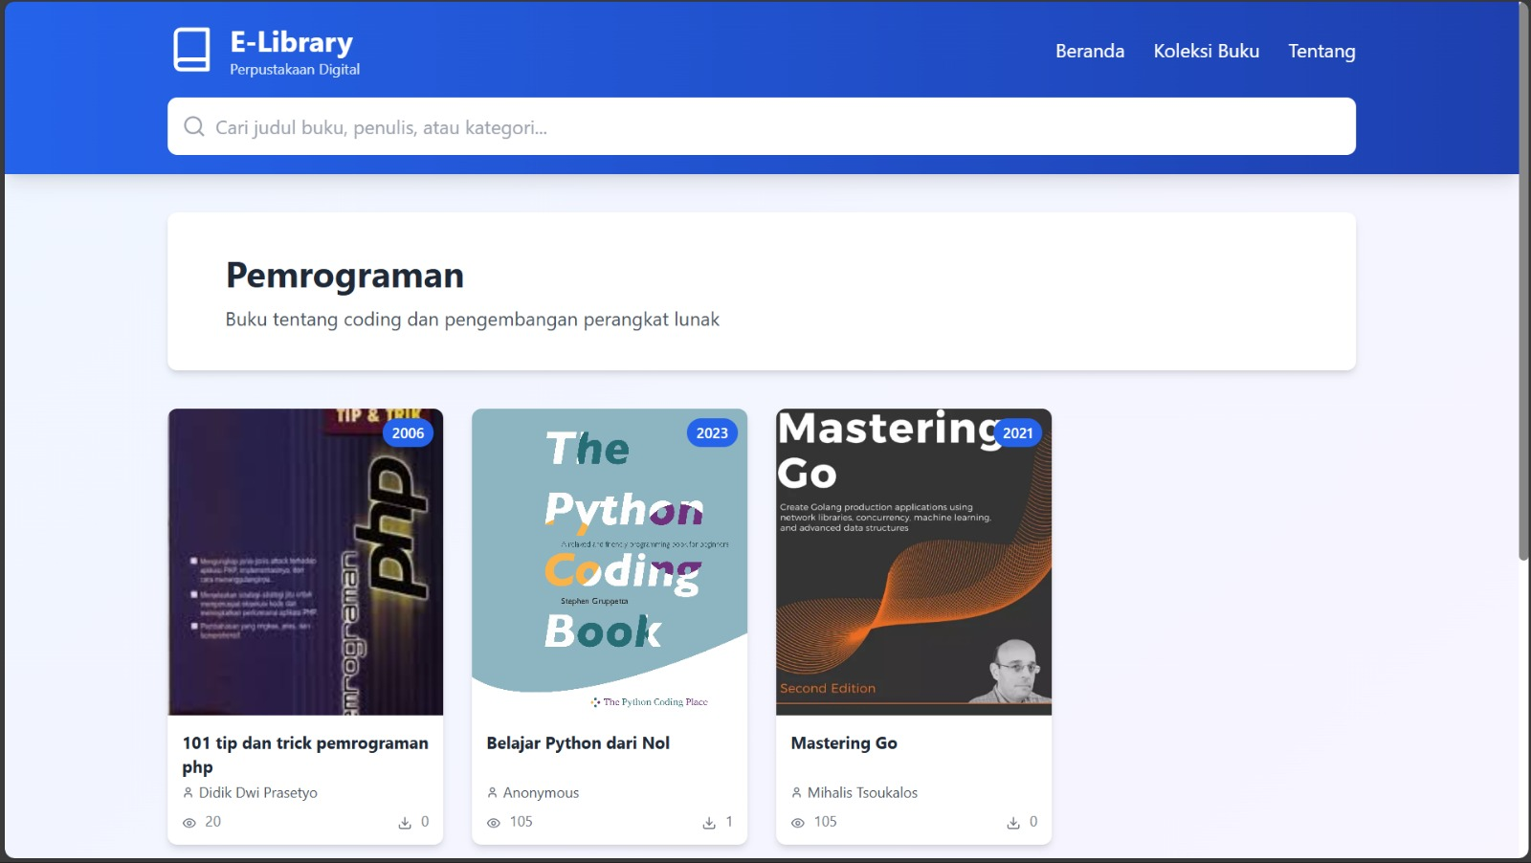
- Bagian-Bagian Frontend Halaman Kategori Pemrograman

- Header / Navbar
Menampilkan logo dan nama aplikasi E-Library, menu navigasi (Beranda, Koleksi Buku, Tentang), serta kolom pencarian buku.
- Judul Kategori
Menampilkan nama kategori “Pemrograman” sebagai penanda jenis koleksi buku yang sedang diakses pengguna.
- Deskripsi Kategori
Berisi penjelasan singkat mengenai isi kategori, yaitu buku-buku tentang coding dan pengembangan perangkat lunak.
- Daftar Buku per Kategori
Menampilkan kumpulan buku yang termasuk dalam kategori Pemrograman.
- Kartu Buku (Book Card)
Setiap kartu buku menampilkan sampul, judul buku, penulis, tahun terbit, dan jumlah unduhan.
- Layout Konten
Disusun dalam bentuk grid yang rapi dan responsif agar mudah dibaca dan diakses oleh pengguna.

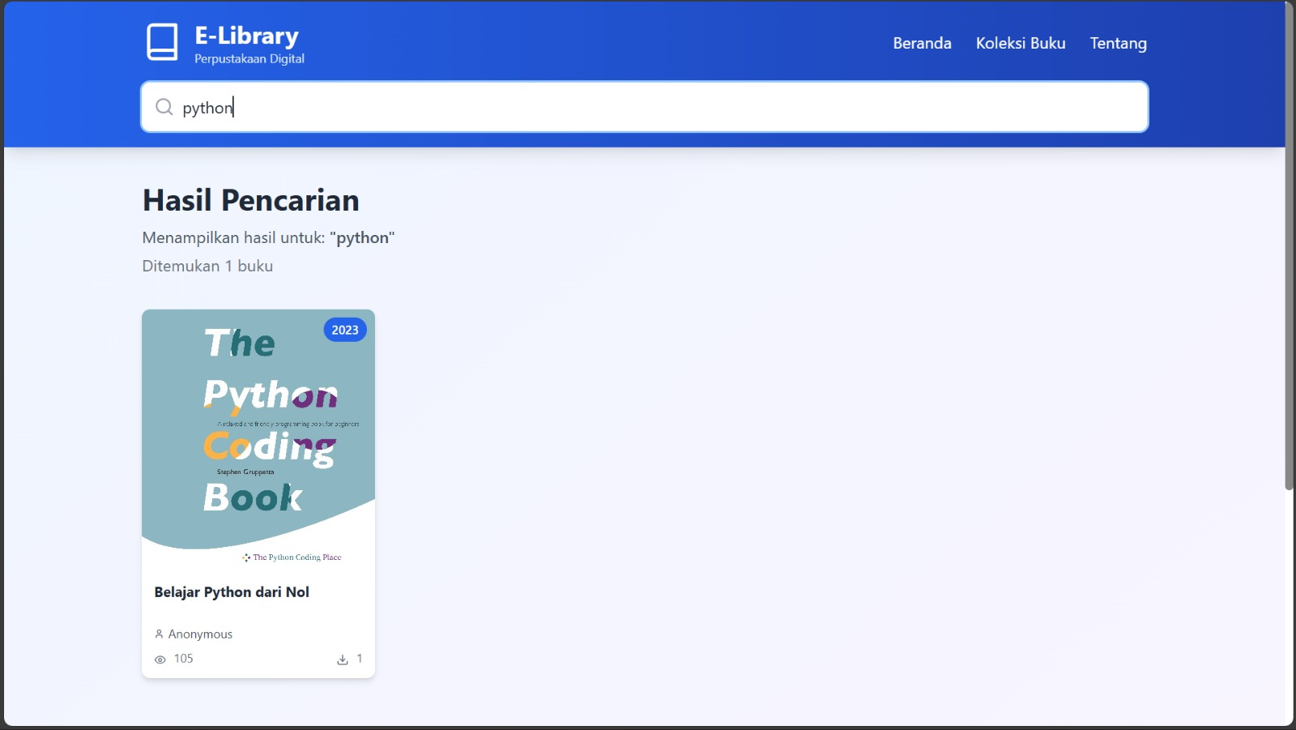

Gambar ini menampilkan fitur Pencarian Buku pada aplikasi E-Library:
- Input Pengguna: Pengguna memasukkan kata kunci "python" di kolom pencarian.
- Hasil Pencarian: Sistem menampilkan pesan "Menampilkan hasil untuk: 'python'" dan menginformasikan bahwa "Ditemukan 1 buku".
- Kartu Buku (Book Card): Muncul satu buku berjudul "Belajar Python dari Nol" dengan informasi pendukung seperti:
  - Tahun: 2023.
  - Penulis: Anonymous.
  - Statistik: Dilihat 105 kali dan diunduh 1 kali.

